Условные обозначения
 | Здание детского сада № 10  Внешнее ограждение детского сада |  |  | Парковка
 | Проезжая часть  Тротуарная дорожка |  |  | Пешеходный переход
 | Направления движения транспорта |  | 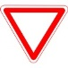 | Уступите дорогу
 | Направления движения воспитанников и родителей в (из) детского сада |  | 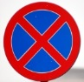 | Стоянка запрещена
 | Вход в здание детского сада |  |  | Пешеходная зона
 | Вход в складское помещение пищеблока |  |  | Автобусная остановка
 | Жилой дом  Зелёная зона |  | 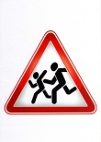 | Внимание, дети!
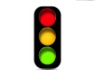 | Светофор |  | 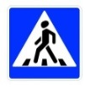 | Пешеходный переход

